永昌县第一高级中学2020-2021-2期末试卷
高一 理科化学
第I卷（选择题 共60分）
可能用到的相对原子质量：H：1 C：12 O：16 N：14 Cl：35.5 Br：80
一、选择题（本题包括30小题，每小题2分，共60分。每小题只有一个选项符合题意）
1．下列实验或叙述不符合绿色化学理念的是( )
A．用乙醇代替汽油作汽车燃料 B．工业制硫酸：提高尾气排放的烟囱高度
C．用稀硝酸和铜制取Cu(NO₃)₂ D．工业制胆矾：将浓硫酸与铜反应后的溶液蒸发、结晶
2．一定温度下用过量铁块与稀硫酸反应制取氢气，采取下列措施：①将铁块换为等质量的铁粉；②加入少量NaNO₃溶液；③加入少量CuSO₄固体；④加入少量水；⑤加热⑥将稀硫酸换为98%的硫酸，其中可提高H₂的生成速率的措施有（ ）
A．①③④ B．②⑤⑥ C．②④⑤ D．①③⑤
3.对于可逆反应A(g)＋3B(s) C(g)＋2D(g)，在不同条件下的化学反应速率如下，其中表示的反应速率最快的是（ ）
A．v(A)＝2 mol·L^{－1}·min^{－1} B．v(B)＝1.2 mol·L^{－1}·s^{－1}
C．v(C)＝0.1 mol·L^{－1}·s^{－1} D．v(D)＝0.4 mol·L^{－1}·min^{－1}
4．下列可以证明可逆反应N₂+3H₂2NH₃已达到平衡状态的是（ ）
A．n（N₂）：n（H₂）：n（NH₃）＝1：3：2 B．恒温恒容时，混合气体密度保持不变
C．一个N≡N键断裂的同时，有3个H一H键生成 D．混合气体的总质量不变
5.某有机物的结构简式为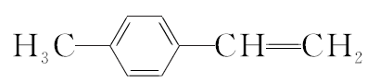，其分子结构中处在同一平面内的原子最多有( )
A.15个 B.16个 C.17个 D.18个
6.既可以用来鉴别甲烷和乙烯，又可以用来除去甲烷中混有的少量乙烯的操作方法是( )
A.混合气通过盛酸性高锰酸钾溶液的洗气瓶 B.混合气通过盛蒸馏水的洗气瓶
C.混合气通过盛足量溴水的洗气瓶 D.混合气跟适量氯化氢混合
7．下列关于苯的叙述中错误的是( )
A．苯的硝化反应是取代反应 B．苯中加入酸性高锰酸钾溶液，振荡静置后下层液体为紫色
C．78 g苯中含有碳碳双键的数目为3NA D．在一定条件下，苯能与氢气发生加成反应
8．在C(s)+CO₂(g)＝2CO(g)的反应中，现采取下列措施：①缩小体积，增大压强②增加碳的量③通入CO₂④恒容下充入N₂⑤恒压下充入N₂上述能够使反应速率增大的措施是
A．①④ B．②③⑤ C．①③ D．①②④
9．下列反应既属于氧化还原反应,又是吸热反应的是（ ）
A．锌粒与稀硫酸的反应 B．灼热的木炭与 CO₂ 反应
C．甲烷在氧气中的燃烧反应 D．Ba(OH)₂·8H₂O 晶体与 NH₄Cl 晶体的
10．将纯锌片和纯铜片按图示方式插入同浓度的稀硫酸中一段时间，下列叙述正确的是（ ）
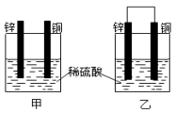
- 装置甲中铜片表面产生气泡
- 装置甲溶液中 SO₄²ˉ 向铜片做定向移动
- 装置乙中负极的电极反应式： Zn-2eˉ == Zn²⁺
- 装置乙导线中有 1mol 电子通过时锌片溶解了 65g
11．对于a、b、c、d四块金属片，若a、b用导线相连浸泡在稀HCl 中，H⁺移向b；c、d 用导线相连浸泡在稀H₂SO₄时，c的质量减轻；a、c用导线相连浸泡在稀AgNO₃中时，c上附着上一层黑色物质；d 浸泡在b的硝酸盐溶液中，置换出b 的单质。这四种金属的活动顺序由大到小为（ ）
A．a>b>c>d B．c> a>b>d
C．a>c>d>b D．b>d>c > a
12. 下列各组微粒具有相同的质子数和电子数的是( )
A. OH⁻、H₂O、F⁻ B. NH₃、NH₄⁺、NH₂⁻
C. H₃O⁺、NH₄⁺、NH₂⁻ D. HCl、F₂、H₂S
13. 已知B原子序数是x，B²⁻与A³⁺具有相同的电子层结构，则A元素的原子序数为( )
A. x−5 B. x+5 C. x+1 D. x−1
14．下列微粒半径大小比较正确的是( )
A．Na＋<Mg^{2＋}<Al^{3＋}<O^{2－} B．S^{2－}>Cl－>Na＋>Al^{3＋}
C．Na<Mg<Al<S D．Cs<Rb<K<Na
15．根据元素周期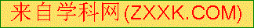表判断下列描述正确的是( )
A．元素周期表中，总共有16个纵行，16个族
B．第IA族的元素又称为碱金属元素，第VIIA族的元素又称为卤族元素
C．每个短周期都既包含金属元素也包含非金属元素
D．在金属和非金属元素分界线附近可以寻找制作半导体材料的元素
16．下列反应，不能用于设计原电池的是（ ）
A．Pd+PdO₂+2H₂SO₄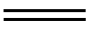2PdSO₄ +2H₂O B．2A1+3I₂2AlI₃
C．Mg(OH)₂+ H₂SO₄MgSO₄ +2H₂O D．O₂+ 2H₂2H₂O
17．下列有关化学用语表示正确的是（ ）
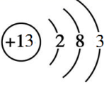
A．质子数为117，中子数为176的Ts原子： B．Al³⁺的结构示意图：
C．Na₂O的电子式：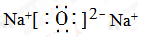 D．磁性氧化铁的化学式：Fe₂O₃
18．“绿色化学”是当今社会提出的一个新概念。在“绿色化学”工艺中，理想状态是反应物中的原子全部转化为欲制的产物，即原子利用率为100%。下列反应最符合绿色化学中“原子经济”要求的是（ ）
A．nCH₂=CH₂ B．CH₄+2Cl₂CH₂Cl₂+2HCl
C．Cl₂+2NaOHNaCl+NaClO+H₂O D．3NO₂+H₂O2HNO₃+NO
19．下列反应中前者属于取代反应，后者属于加成反应的是( )
A．光照甲烷与氯气的混合气体；乙烯使酸性高锰酸钾溶液褪色
B．乙烯使溴的四氯化碳溶液褪色；苯与氢气在一定条件下反应生成环己烷
C．苯滴入浓硝酸和浓硫酸的混合液中水浴加热；乙烯使溴水褪色
D．在苯中滴入溴水，溴水褪色；乙烯与水蒸气在一定条件下反应生成乙醇
20．下列烷烃在光照下与氯气反应，只生成一种一氯代烃的是( )
A．CH₃CH₂CH₂CH₃ B．CH₃CH(CH₃)₂ C．CH₃C(CH₃)₃ D．(CH₃)₂CHCH₂CH₃
21．21世纪以来，国与国之间因对海权的争夺引起的摩擦接连不断，在捍卫主权的同时，人们看重的是海洋这个巨大宝藏，下列有关海洋资源综合利用的说法不正确的是( )
A．利用海水波浪发电是将动能转化为电能
B．从海水中提取溴单质一定伴有化学变化
C．从海水中提取Mg时可电解熔融态的MgO
D．积极研发海水直接冷却技术，可减少煤炭的使用量，有利于环境保护
22．汽车的启动电源常用铅蓄电池。放电时的电池反应如下:PbO₂+Pb+2H₂SO₄ 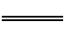2PbSO₄+2H₂O,根据此反应判断下列叙述中正确的是 ( )
A.PbO₂是电池的负极
B.放电时,溶液中的H⁺向正极区移动,正极区域的溶液的酸性增强
C.放电时,电子由Pb电极通过导线流向PbO₂
D.正极的电极反应式为Pb-2e⁻Pb²⁺
23．在一定条件下，容器内某一反应M、N的物质的量随反应时间变化的曲线如图所示：
下列表述中正确的是( )
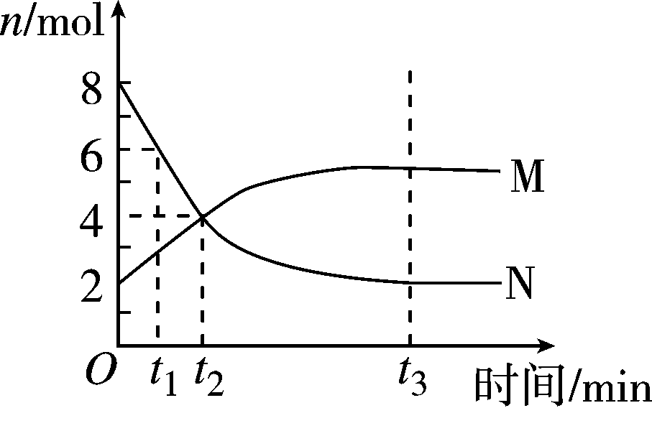
- 反应的化学方程式为2M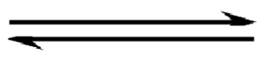N
B．t₂时，正、逆反应速率相等，达到平衡
- t₃时，正反应速率大于逆反应速率
D．t₁时，N的浓度是M的浓度的2倍
24．关于卤素(用X表示)的下列叙述不正确的是( )
A．卤素单质与水反应均可用X₂＋H₂OHXO＋HX表示
B．虽然Cl的非金属性比Br的强，但盐酸的酸性比氢溴酸的酸性弱
C．卤素单质的密度从F₂→I₂，随相对分子质量增大而增大
D．卤素原子半径越小，对应的氢化物越稳定
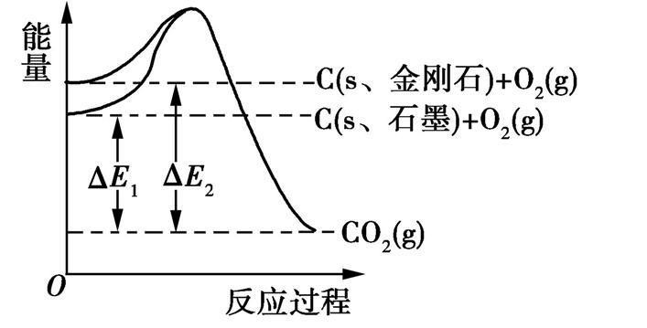
25．石墨在一定条件下转化为金刚石，其能量变化如图所示，其中ΔE₁=393.5 kJ，ΔE₂=395.4 kJ，下列说法正确的是（ ）
A．1 mol石墨完全转化为金刚石需吸收1.9 kJ的能量
B．石墨转化为金刚石属于物理变化
C．金刚石的稳定性强于石墨的
D．1 mol金刚石的能量大于1 mol CO₂的能量
26. 下列有关有机物结构、性质的分析正确的是（ ）
A. 苯可以在空气中燃烧，但不能使酸性高锰酸钾溶液褪色
B. 乙烯和苯都能与 H ₂ 发生加成反应，说明二者均含有碳碳双键
C. 乙醇、乙酸均能与Na反应放出H ₂，二者分子中官能团相同
D. 乙醇在铜催化作用下，能发生还原反应生成乙醛
27. 糖类、油脂和蛋白质是维持人体生命活动所必需的三大营养物质,以下叙述错误的是( )
A. 植物油能使溴的四氯化碳溶液褪色 B. 淀粉水解的最终产物是葡萄糖
C. 葡萄糖能发生水解和氧化反应 D. 利用油脂在碱性条件下的水解,可以生产甘油和肥皂
28. 下列有关自然资源的开发利用的叙述正确的是（ ）
A. 通过催化重整，可从石油中获取环状烃
B. 金属铝的冶炼可采取电解熔融氯化铝的方法
C. 石油的裂化和裂解属于化学变化而煤的液化、气化属于物理变化
D. 煤中含有的苯、甲苯、二甲苯等有机物，可通过煤的干馏来获得
29．溴苯是不溶于水的液体，常温下不与酸、碱反应，可用如图装置制取（该反应放出热量）。制取时观察到锥形瓶中导管口有白雾出现等现象。下列说法错误的是（ ）
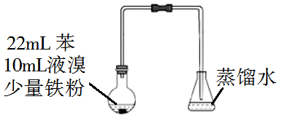
A．制备溴苯的反应属于取代反应
B．装置图中长直玻璃导管仅起导气作用
C．该反应过程中还可能看到烧瓶中有红色蒸汽
D．溴苯中溶有少量的溴，可用NaOH溶液洗涤除去
30．下列各组物质的相互关系描述正确的是（ ）
A．H₂、D₂和T₂互为同位素
B．C₂H₅OH和CH₃OCH₃互为同系物
C．金刚石、C₆₀、石墨互为同分异构体
D．(CH₃)₂CHC₂H₅和CH₃CH₂CH(CH₃)₂属于同种物质
第Ⅱ卷 （非选择题 40分）
二、填空题（共四道大题，请将答案写在答题卡上）
31．(8分）在2 L密闭容器内，800℃时反应2NO(g)＋O₂(g) 2NO₂(g)体系中，n(NO)随时间的变化如表：
时间/s | 0 | 1 | 2 | 3 | 4 | 5
n(NO)/mol | 0.020 | 0.010 | 0.008 | 0.007 | 0.007 | 0.007

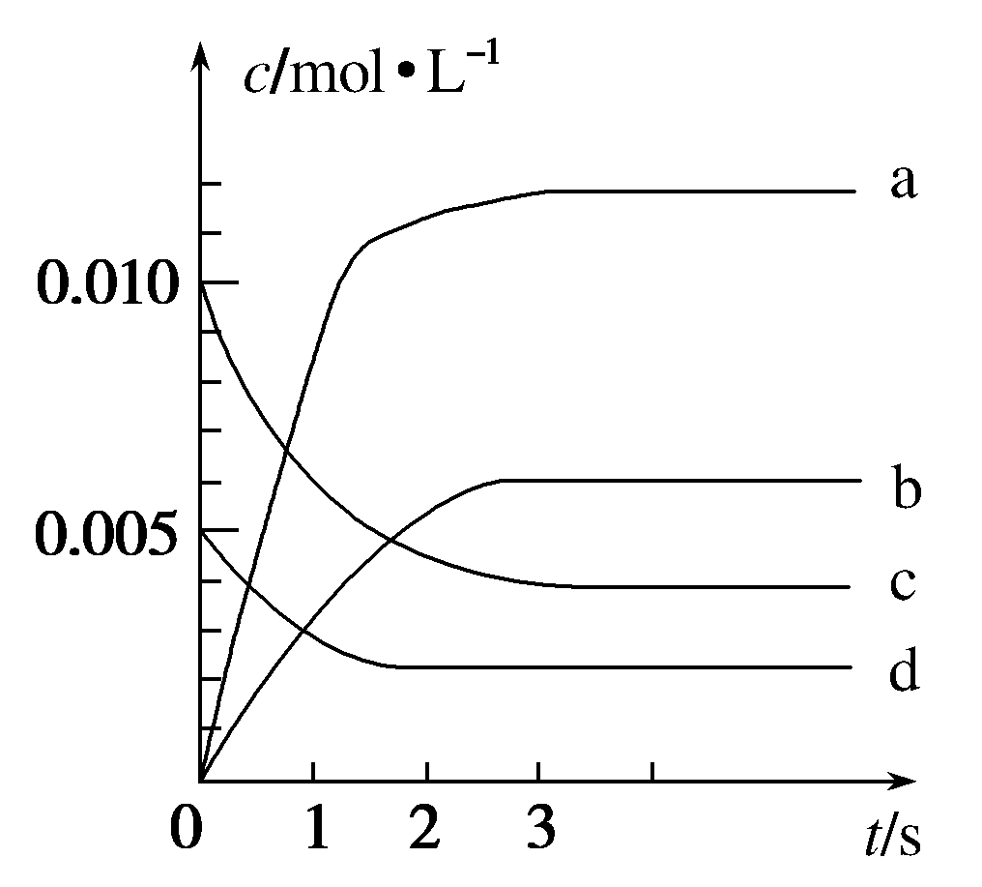
(1)下图表示NO₂变化的曲线是________。用O₂表示从0～2 s内该反应的平均速率v＝________。
(2)能说明该反应已达到平衡状态的是______(填字母，下同)。
a．v(NO₂)＝2v(O₂) b．容器内压强保持不变
c．v逆(NO)＝2v正(O₂) d．容器内密度保持不变
(3)为使该反应的反应速率增大，下列措施正确的是________。
a．及时分离出NO₂气体 b．适当升高温度
c．增大O₂的浓度 d．选择高效催化剂
32（10分）．有甲、乙两位同学均想利用原电池反应检测金属的活动性顺序,两人均用镁片和铝片作电极,但甲同学将电极放入6 mol·L-1的H₂SO₄溶液中,乙同学将电极放入6 mol·L-1的NaOH溶液中,如图所示。
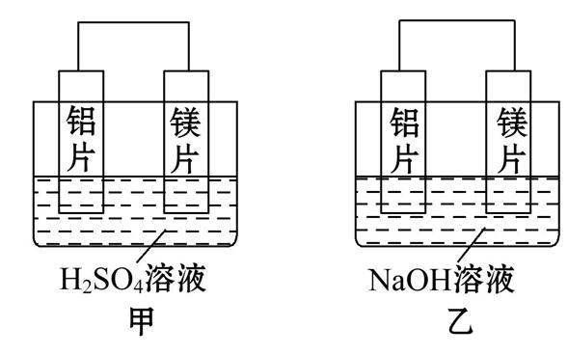
(1)写出甲中正极的电极反应式 。
(2)乙中负极的电极反应式为 , 总反应的离子方程式: 。
(3)如果甲与乙同学均认为“构成原电池的电极材料如果都是金属,则负极材料的金属应比正极材料的金属活泼”,则甲会判断出 金属活动性更强,而乙会判断出 金属活动性更强(填写元素符号)。
(4)由此实验得出的下列结论中,正确的有（ ）。
A.利用原电池反应判断金属活动性顺序时应注意选择合适的介质
B.镁的金属性不一定比铝的金属性强
C.该实验说明金属活动性顺序表已过时,没有实用价值了
D.该实验说明化学研究对象复杂、反应受条件影响较大,因此应具体问题具体分析
33（12分）．根据要求回答下列问题。
①CaBr₂ ②H₂O ③NaCl ④H₂O₂ ⑤Na₂O₂ ⑥Ca(OH)₂ ⑦HClO
(1)只含有离子键的是________(填序号，下同)。
(2)含有共价键的离子化合物是________，其中含有非极性共价键的物质的电子式为____________。
(3)属于共价化合物的是________。
(4)熔融状态下能导电的化合物是________。
(5)用电子式表示H₂O的形成过程____________________________。
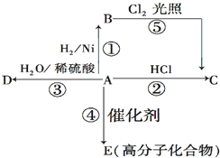
34（10分）. 某烃A是有机化学工业的基本原料，其产量可以用来衡量一个国家的石油化工发展水平，A还是一种植物生长调节剂，A可发生如图所示的一系列化学反应．根据如图回答下列问题：
(1)写出B、C的结构简式：
B ；
C ；
(2)写出③④两步反应的化学方程式，并注明反应类型：
③ (反应类型 )。
④ (反应类型 )。

一、选择题答案
1-5：A D B C C 6-10：C C C B C
11-15：C D B B D 16-20：C C A C C
21-25：C C D A A 26-30：A C A B D
31．(1)b 1.5×10^{－3} mol·L^{－1}·s^{－1} (2)bc (3)bcd
32．(1)2H⁺+2e⁻H₂↑
(2)Al-3e⁻+4OH⁻Al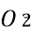+2H₂O
2Al+2OH⁻+2H₂O2Al+3H₂↑
(3)Mg Al (4)AD
33．(1)①③
(2)⑤⑥ Na＋[OO]^{2－}Na＋
(3)②④⑦ (4)①③⑤⑥
(5)H＋O ＋H―→HOH
34 (1). CH₃CH₃ (2). CH₃CH₂Cl
- . CH₂=CH₂+H₂O CH₃CH₂OH 加成反应
- (7). nCH₂=CH₂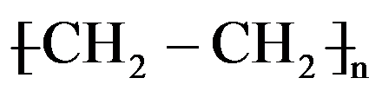 (8). 加聚反应

